保護者様 ２０ 年 月 日
Señores padres de familia y/o apoderado año mes día
学校名:
Nombre de la escuela

尿検査のお知らせ
AVISO SOBRE EL EXAMEN DE ORINA

月 日に尿検査を実施します。
早朝尿で検査をしますので、朝起きた時、1回目の尿をコップに採り、ビニールビンに8分尿を入れ、
しっかり蓋をして学校へ持ってきてください。
尿は、とったその日に検査をしないと正しい結果がでませんので、忘れずに持たせて下さい。
検査の結果、なにもお知らせのない場合は正常です。
再検査の必要な人のみ、第２次尿検査のお知らせをします。

Será realizado el examen de orina el día (日) mes (月) .
Es necesario hacer el examen con orina recogida en la mañana, por eso
despues de levantarse recoger la primera orina en un vaso y luego colocar cerca de
80% en un frasco plástico, cerrarlo bien y llevarlo a la escuela.
Para obtener el resultado correcto, deberá hacer el examen con orina recogida
el mismo dia del examen, por favor no se olvide de entregar.
Si el resultado es normal no recibirá ningun aviso.
Para el alumno que necesita rehacer el examen, será enviado el segundo aviso
para el examen de orina

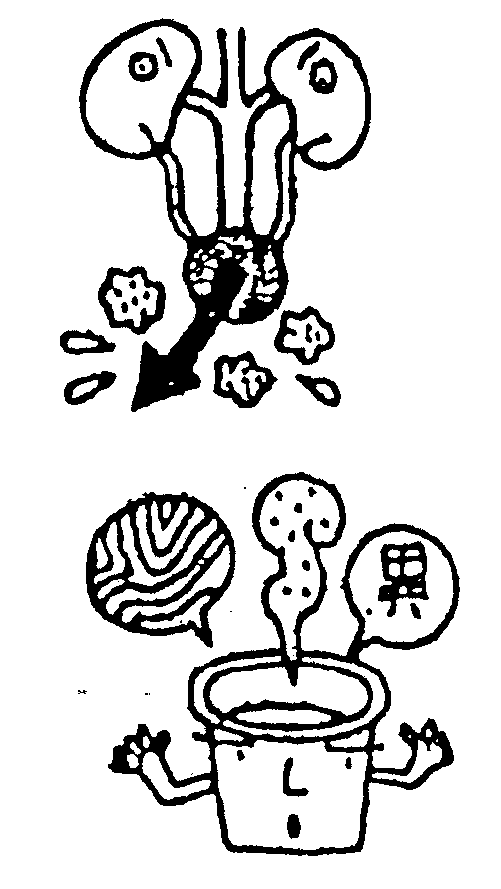 SOBRE EL EXAMEN DE ORINA

尿（おしっこ）の中に、たんぱく質や糖、血液がまじっていないかを調べます。
El examen de orina diagnosticará si no tiene proteína, glucosa o si no esta mezclada la sangre en la orina.

・ 腎臓は、血液からからだの中のいらないものをこし取り、おしっこにしてからだの外に出す役目をしています。
Los riñones tiene la función de eliminar las impurezas que se forman en el cuerpo, eliminandolas a través de la orina.
・ からだに異常があると、おしっこにも変化があらわれます。おしっこの量や色、にごり、においなどの変化は、からだの変化のサインなのです。
Cuando aparecen anormalidades en el organismo, notará el cambio en la orina. Tales como cantidad, color, suciedad, olor. Eso indica algun cambio en el organismo.

○ おしっこは、こうしてとります。 Método de recoger la orina.

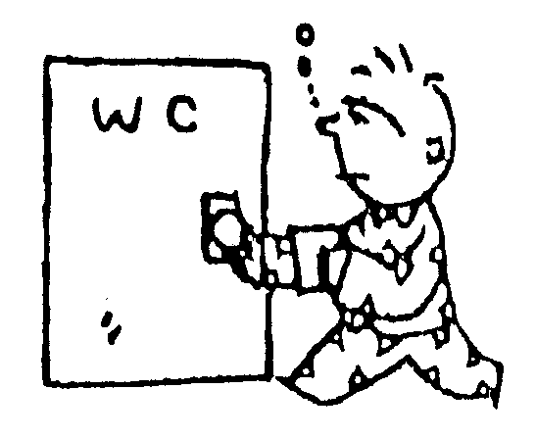
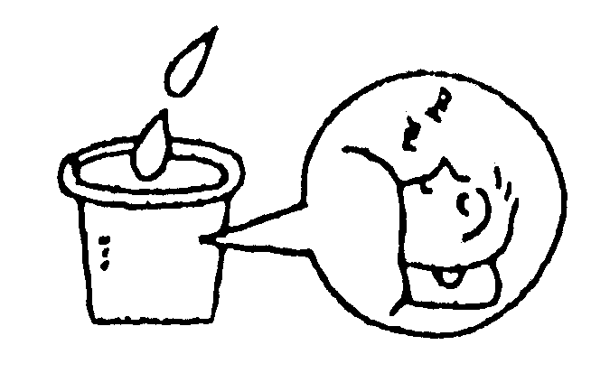
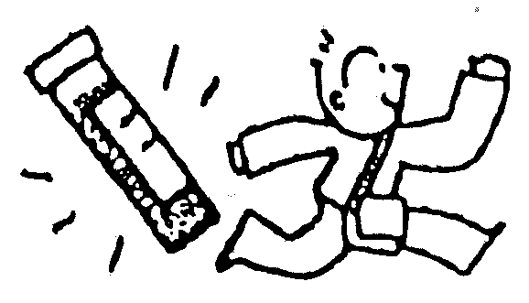
①
②
③
朝起きたら、まずトイレへ。
からだを動かしているときのおしっこには、害のないたんぱくがまじることがあり、病気が原因で出るたんぱくと見わけられなくなります。
Al levantarse, ir al baño. La orina del cuerpo en movimiento no podrá acusar anormalidades, por lo tanto, no podrá distinguir la proteína que causa la enfermedad.

出はじめのおしっこを少し流してから、紙コップにおしっこを取ります。
出はじめのおしっこは、前の日の残り。検尿には、眠っている時にできたおしっこがいちばんよいのです。
Dejar salir un poco la orina, y en seguida recoger en el vaso
desechable. La orina que sale al principio es lo que se quedó del
dia anterior. Para obtener un buen resultado, es mejor la orina
que ha acumulado cuando esta durmiendo.

紙コップに取ったおしっこを、検査用の容器に入れて、しっかりふたを
しめます。
おしっこを取ったその日に検査をしないと、正しく結果が出ません。
忘れずに持ってきてください。
Colocar la orina recogida en el vaso desechable y poner en el
frasco de examen y cerrar bien. Para realizar un examen
perfecto, deberá llevar la orina recogida el mismo día.

